6. razred 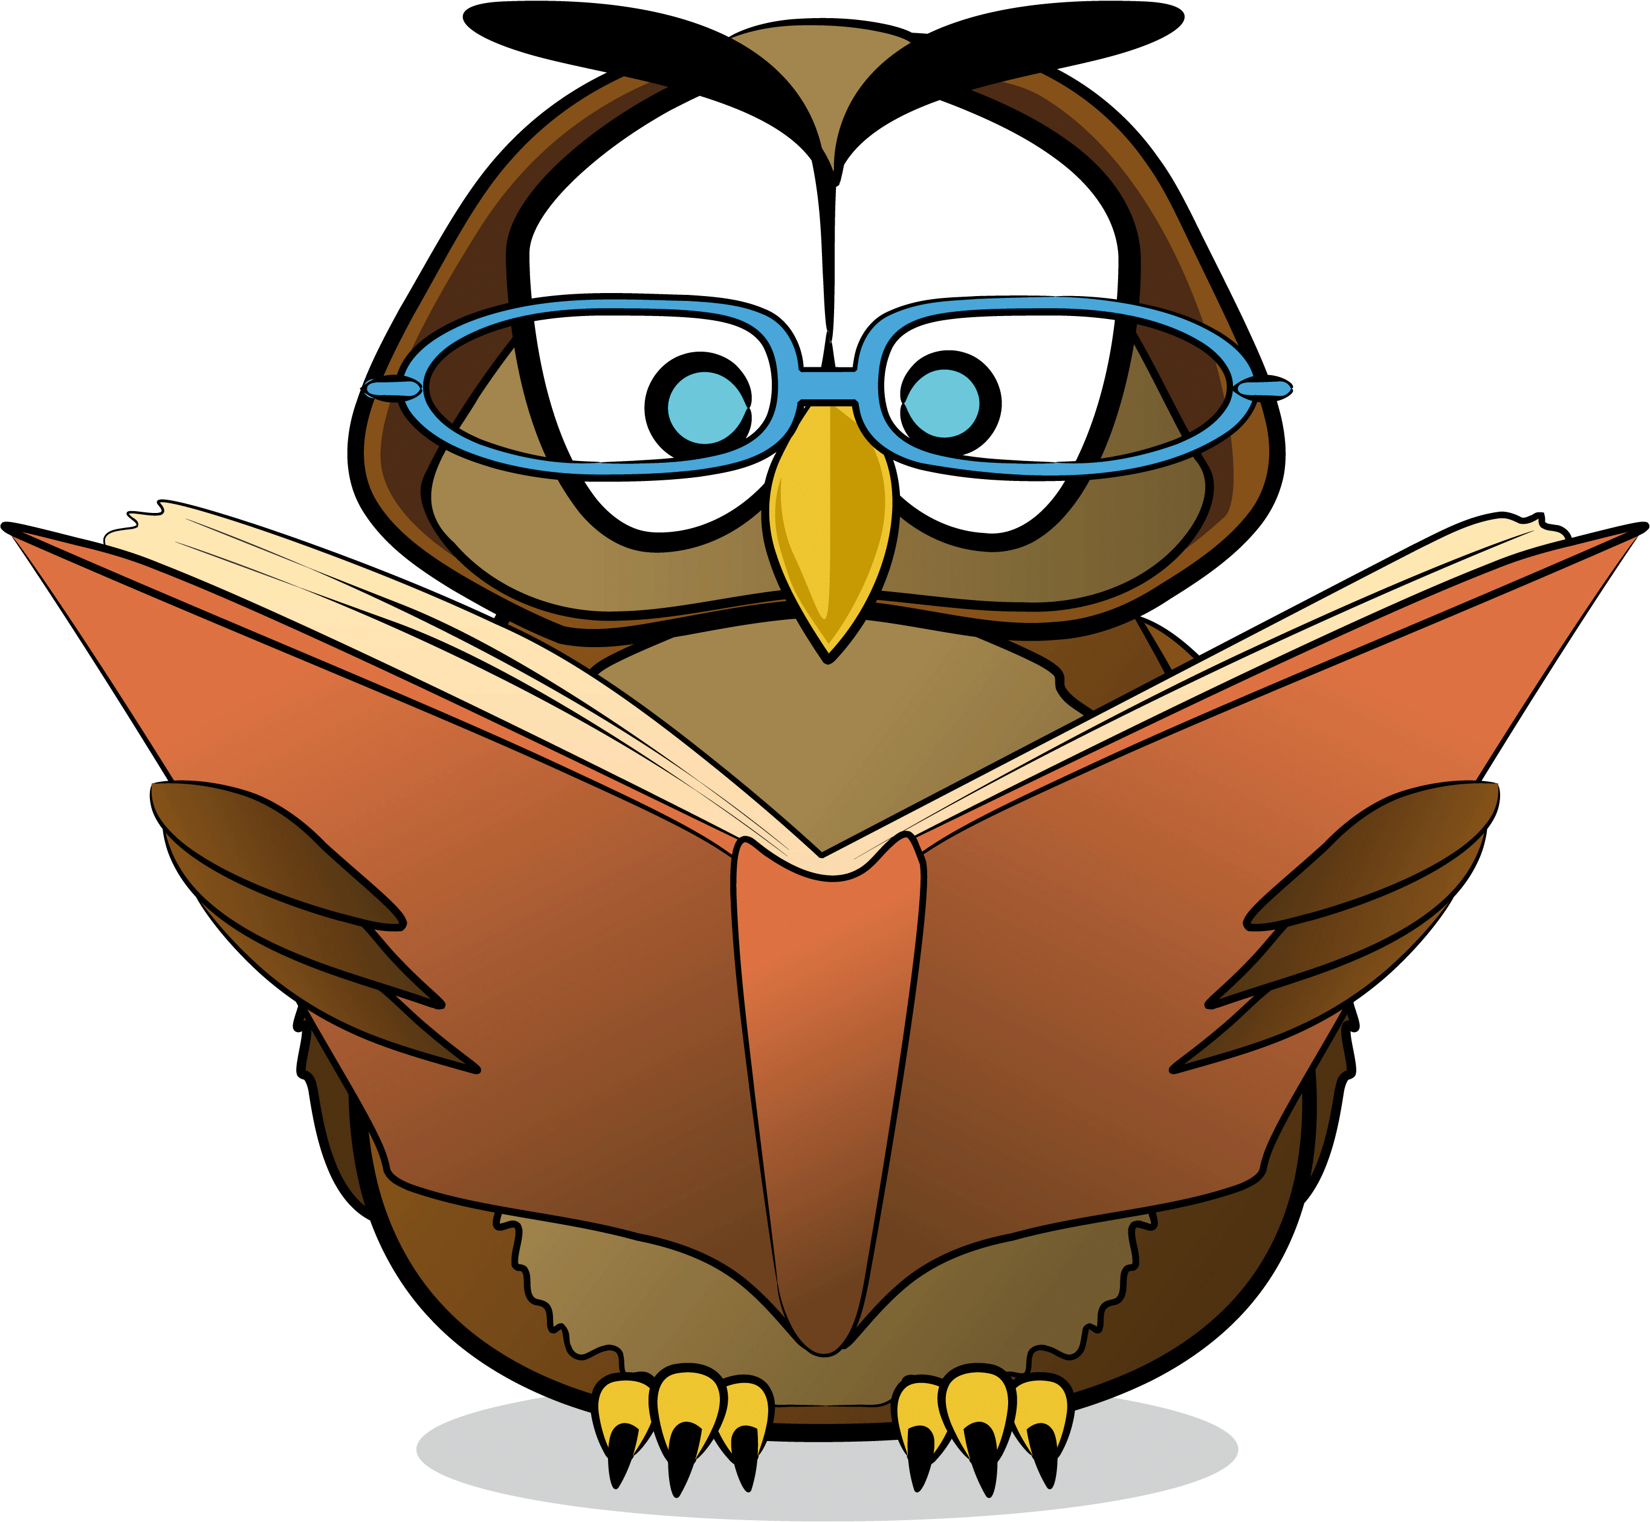
- INGOLIČ, Anton: Tajno društvo PGC
- SELIŠKAR, Tone: Bratovščina Sinjega galeba
- LAINŠČEK, Feri: Ne (pesniška zbirka)
- Knjiga po izbiri iz seznama domačega branja:
SUHODOLČAN, Primož: Košarkar naj bo!
MUCK, Desa: Blazno resno o šoli
VIDMAR, Janja: Druščina iz 6. B

7. razred
1. PETIŠKA, Edvard: Stare grške bajke
TRDINA, Janez: Bajke in povesti o Gorjancih
2. DEFOE, Daniel: Robinson Crusoe
3. PAVČEK, Tone: Majnice, fulaste pesmi
4. Knjiga po izbiri iz seznama domačega branja:
BENSON, Stephanie: Hana
KÄSTNER, Erich: Leteča učilnica
MODERNDORFER, V.: Jaz sem Andrej
MUCK, Desa: Pod milim nebom
MUCK, Desa: Hči lune
NOVAK, Bogdan: Pekel sredi raja
PREGL, Slavko: Srebro iz modre špilje
ROZMAN, Smiljan: Ta glavna Urša
SOKOLOV, Cvetka: Raje umrem!
TOWNSEND, Sue: Skrivni dnevnik Jadrana Krta
VIDMAR, Janja: Peklenske počitnice

8. razred
1. LINHART, A. Tomaž: Županova Micka
2. JURCA, Branka: Ko zorijo jagode
MODERNDORFER, Vinko: Kit na plaži
SIVEC, Ivan: Finta v levo
3. GRAFENAUER, Niko: Skrivnosti
4. Knjiga po izbiri iz seznama domačega branja:
CREECH, Sharon: Pustolovka
DOLENC, Mate: Ozvezdje Jadran
KERMAUNER, Aksinija: Orfejeva lira
KONC, L. Nataša: Avtobus ob treh
KRELLER, Susan: Slonov ne vidimo
KUIPERS, Alice: Življenje na vratih hladilnika
MAZZINI, Miha: Zvezde vabijo
MÖDERNDORFER, Vinko: Kot v filmu
VIDMAR, Janja: Nimaš pojma
ZORMAN, Ivo: V sedemnajstem

9. razred
- LAMB, Charles in Maria: Pripovedke iz Shakespeara (okt.)
- VIDMAR, Janja: Princeska z napako
MUCK, Desa: Nebo v očesu lipicanca (feb.)
- Knjiga po izbiri iz seznama domačega branja: (maj)
CENTRIH ARH, D.: Presneti deveti
FRITZ KUNC, Marinka: Kam grejo ptice umret
HORA, P.: Tarča
INGOLIČ, Anton: Gimnazijka
KELLY, Erin: Pozdravljeno, vesolje
MARCHETTA, Melina: Kdo si, Alibrandi
MILLAS, J. J.: Moja resnična zgodba
NOVAK, Bogdan: Ninina pesnika dva
NOVAK, Maja: Cimre
ROWELL, Rainbow: Eleanor in Park
STANDIFORD, Natalie: Je on res tisti pravi?
VELIKONJA, I.: Poletje na okenski polici
TORMO, Ruth: Brez črtne kode
ZUPAN, Dim: Distorzija

